

**Advanced Computer Vision**

HOMEWORK 2

Lab : VPILab

Advisor : Cheng-Ming Huang(黃正民)

Student : Yu Cho(卓諭)

Student ID : 106318025

Data : 2017.09.26

1. Problem
2. Connected components

* Generate a binarized image (threshold 128) of lena512.bmp
* Write a C or C++ program to analyze the connected components with 4-connected neighbor.

1. Bonus
2. Method
3. Connected components

* C++ Program

1. 先將lena512.bmp RGB色彩空間像素資訊經由

Gray = 0.299*R + 0.587*G + 0.114*B這個公式將三原色轉為灰階值，再將這個灰階值丟入三個通道中。完成RGB轉灰階。

1. 設定閥值為128將像素點大於128的值設為255，小於等於128的像素值設為0。完成二值化。
2. 用 A space-efficient two-pass algorithm 方法取得Connected components，此方法一開始都與The Classical Algorithm相同，差在多了兩的矩陣，分別為equivalence pair、equivalence table。equivalence pair 存放當走訪的像素點為255且上面及左邊有標籤過，發生衝突兩像素的Label。equivalence table 則為將這些pair的像素所有相關連性重新整理，得到一個列為幾個抓到的區域，行是有幾個第一次標Label時不同Label但卻是同一個區域的資訊。

* C++ Program OpenCV

1. 利用threshold()將輸入的Mat 矩陣中的影像透過一個128閥值做二值化並存入另一個Mat中。
2. 利用findContours()找出輸入的灰階二值化影像的contours並存入由vector<vector<Point>>宣告的變數中。
3. 寫一個for迴圈將極大值設為contours.size()(指的是有幾個contours)，利用contourArea() 得到該contour的面積，並下判斷式，若大於面積1000則將此contour用boundingRect()找出範圍搭配rectangle()函數將bounding box 繪出。

III Results

* C++ Program

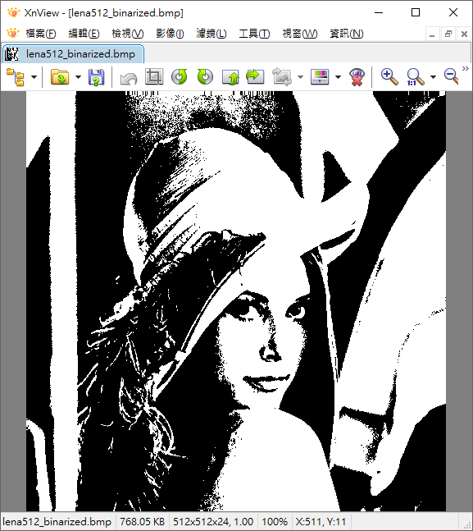 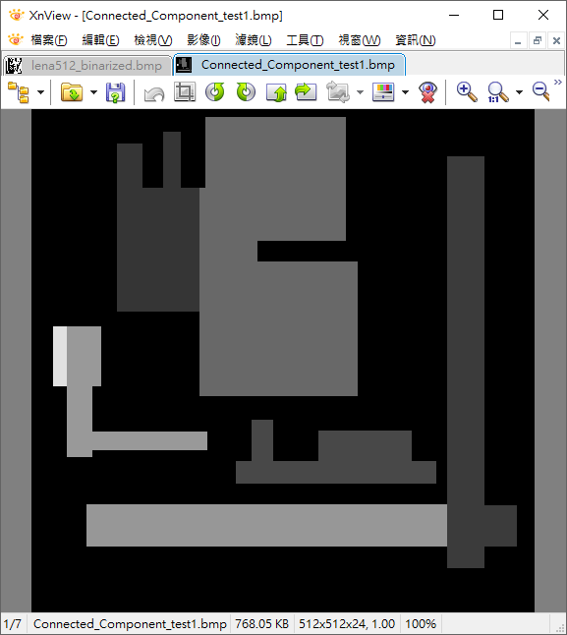 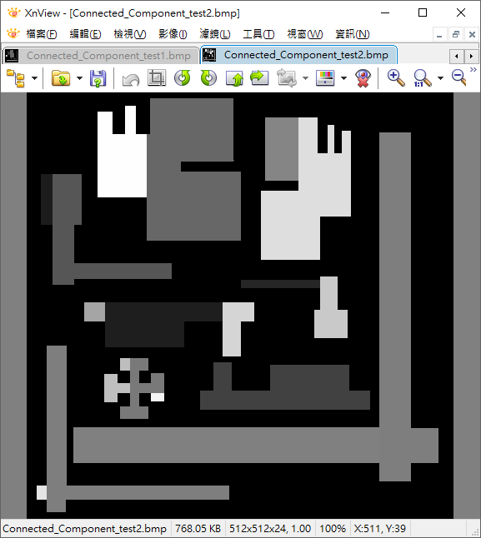

* C++ Program using OpenCV

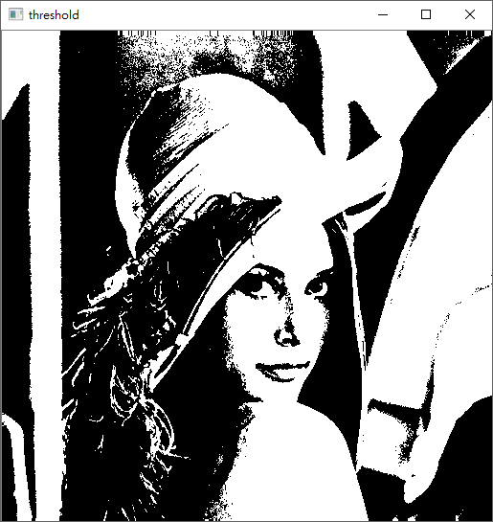 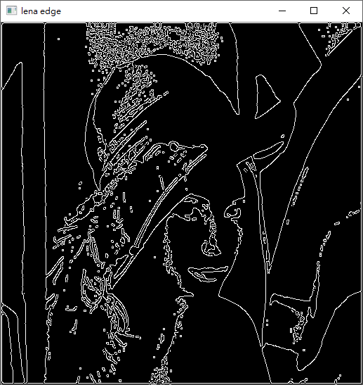 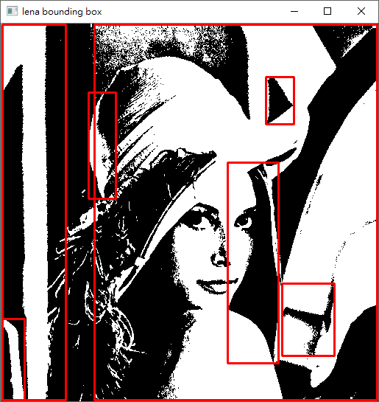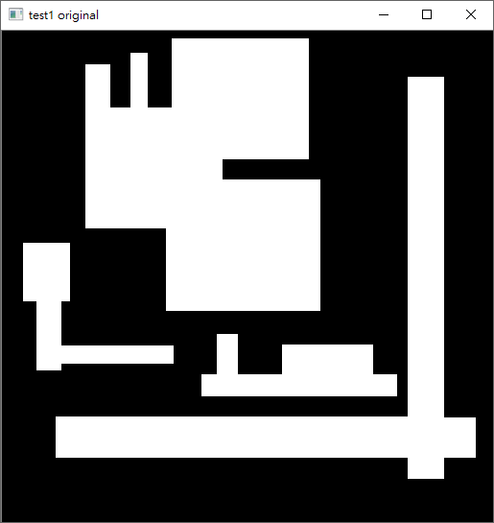 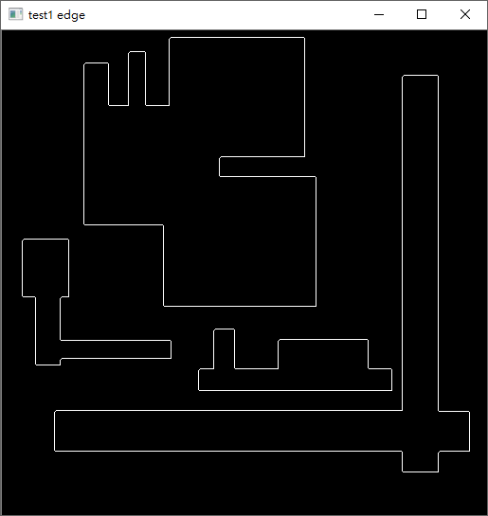 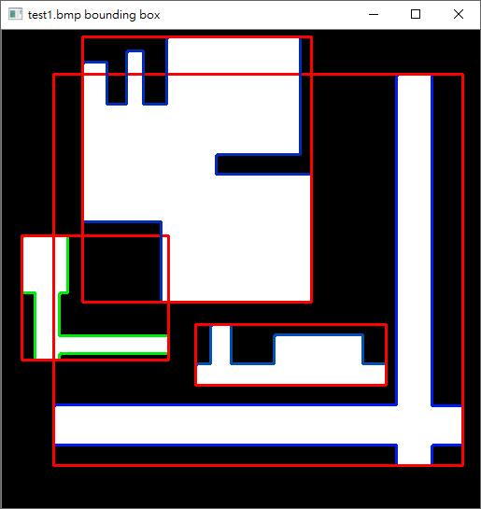 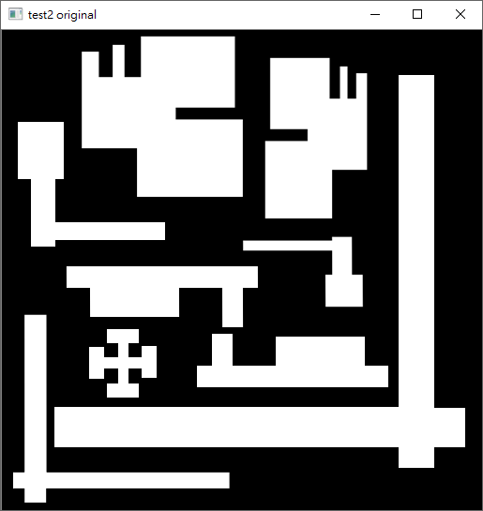 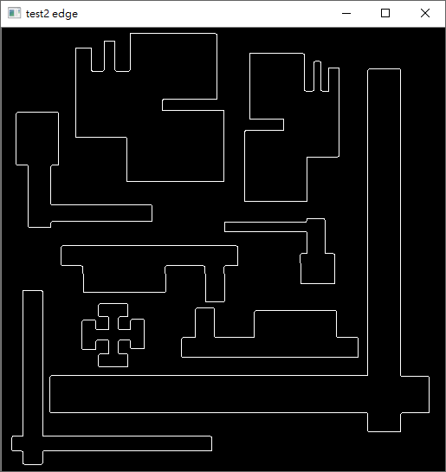 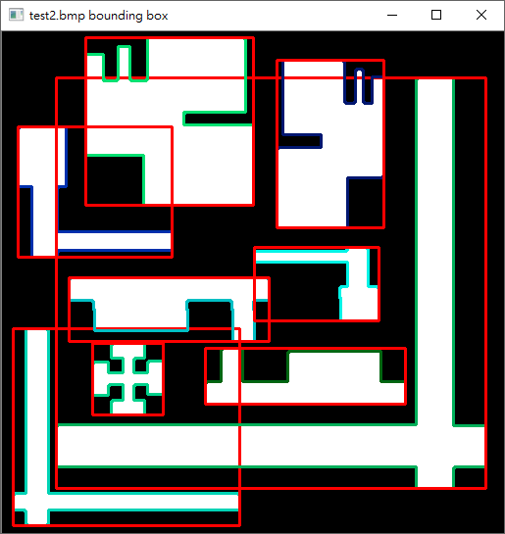

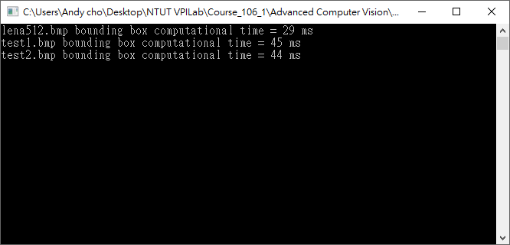

1. Discussion

在C語言的演算法中，

1. 會看到 Connected components 得區域取得沒有正確顯示，我認為是在第二次要使用equivalence table更新Label時輸出矩陣並沒有正確更新到，因此出來的結果與The Classical Algorithm 只掃一次的結果並沒有差別，原因是此方法就是為了省去來回掃描的方式浪費記憶體，所以只掃一次並將Label資訊存出，但我城市中的BUG為沒有正確將相連接的區域更新為同一個Label。

2. 在equivalence table時的二為矩陣宣告會出現崩潰，問題是在不確定矩陣大小下要宣告矩陣必須使用動態記憶體，而我只使用此方法在宣告一為陣列過，同樣的宣告在二為陣列會出錯，我想是因為指標的問題，大致的解決方法是將原本宣告的二維振烈改成之前熟悉的一維陣列，是否能夠正確執行還沒有測試故不知道是否能夠完美解決問題。

3. 最後的區域著色也尚未解決，只暫時先以隨機的灰階值顯示區域。